HWg-STE plus: Termómetro Ethernet con las entradas digitales
WEB higrómetro, termómetro con dos entradas de contacto seco. LAN interfaz con SNMP y la salida de e-mail. Funciona con portal SensDesk.
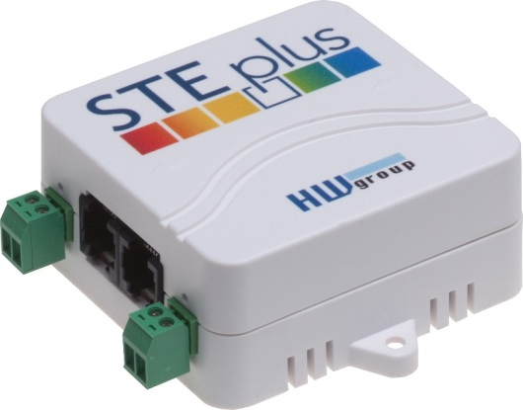
Los conectados sensores de temperatura, humedad y dos contactos secos pueden ser monitoreados usando WEB interfaz. La alerta de E-mail se envía cuando la temperatura excede el límite o el contacto está cerrado. Soporta SNMP y funciona con el portal SensDesk.

  - Suministrado con el adaptador de C.A. y el sensor de temperatura
  - Envía e-mail cuando detecta el valor excesivo
  - Instalación simple, soporta DHCP
  - Se puede conectar segundo sensor (de temperatura o humedad)
  - Monitorea el dispositivo desde cualquier sitio usando el portal SensDesk.com

Las aplicaciones típicas incluyen la monitorización de temperatura o de la puerta en armarios, refrigeradores, cuartos de tecnología, etc.

- Online demo: http://hwg-ste-plus.hwg.cz
- Ethernet: RJ45 (100BASE-T)
- Web: Web server integrado
- Entrada digital: 2x entradas de contacto seco
- Sensores: 2x RJ11 (max 2 sensores de temperatura o humedad)
- M2M protocolos de comunicación: SNMP, XML, HWg-Push
- Alertas cuando los valores están fuera de rango seguro: E-mail
- Recomendado online portal: SensDesk.com – online portal gratuito
- Recomendado software: HWg-PDMS – registraciones, gráficos, exportación a MS Excel

Palabras claves:
HWg-STE plus, monitorización de contacto seco, IP termómetro, monitorización de temperatura, monitoreo de humedad, Email termómetro, SNMP termómetro, online portal de sensor de temperatura

snmp, hwg-push, sensdesk, alarma de contacto seco, email de entrada digital, snmp de entrada digital, alerta de temperatura alta

